**Непрерывная олимпиада по географии 1 тур**

**8 класс.** Максимальное количество баллов 100.

**Блок 1 (10 баллов ).**

Тест. Выберите правильный ответ.

1.Бурный грязе-каменный поток, часто возникающий на окончании ледника при сильных ливнях или при интенсивном таянии снега, перемещающийся по склону и несущий с собой массу камней – это: 1) оползень 2) наводнение 3) сель 4) морена

2.Выберите из перечисленных ветров те, которые называют постоянными: 1) пассаты 2) муссоны 3) западные ветры 4) бризы

3.Устойчивые участки земной коры называются: 1) платформами 2) складчатыми поясами 3) равнинами 4) холмами

4.С помощью какого условного обозначения можно определить на плане местности холм это или впадина? 1) горизонталь 2) пунсон 3) бергштрих 4) изотерма

5. Какое из перечисленных государств имеет самую протяженную сухопутную границу с Россией? 1) Монголия 2)Казахстан 3)Китай 4)Украина 5)Финляндия

6. Для получения красок используют минералы: 1) янтарь и сапфир 2) опал и алмаз 3) лазурит и охра 4) изумруд и хризолит.

7. Самым высоким действующим вулканом на территории России является: 1) Шивелуч 2) Корякская сопка 3) Кроноцкая сопка 4) Ключевская сопка

8. На каком материке находятся озера Эри и Мичиган? 1) Австралия 2) Северная Америка 3) Африка 4) Южная Америка

9. Какая природная зона отсутствует на материках южного полушария? 1) жестколистные вечнозеленые леса 2) саванны и редколесья 3) полупустыни и пустыни 4) тундры и лесотундры

10. Какое море омывает три части света?1) Средиземное 2) Берингово 3)Красное 4)Карибское

**Блок 2. Атмосфера (10 БАЛЛОВ)**

Атмосфера - газовая оболочка Земли

1. Выше 100 км от земной поверхности находятся следующие слои атмосферы*(1 балл):*

1) Озоносфера; 2) экзосфера; 3) мезосфера; 4) тропосфера; 5) термосфера; 6) стратосфера

2. В какой части атмосферы образуются полярные сияния? *(1 балл)*

1) Тропосфера; 2) стратосфера; 3) мезосфера; 4) ионосфера; 5) экзосфера

3. Самый нижний слой атмосферы до высоты 10-18 км называются ______________ *(1 балл*)

4. Как называется тропический циклон в Восточной и Юго-Восточной Азии *(1 балл):*

1) Смерч; 2) тайфун; 3) ураган; 4) шквал

5. Для какой территории характерен климат «вечной осени»? *(2 балла)*

6. Свечение воздуха верхних слоев атмосферы, наблюдающееся в высоких широтах земного шара. Возникает при взаимодействии частиц солнечного ветра с атомами атмосферных газов. *(1 балл)*

7. Как называется главный ветер пустыни Сахара, в переводе название которого означает «горячая струя»?*(1 балл)*

8. Альбедо – это __________________________________________ *(1 балл)*

9. Устойчивый сильный жаркий сухой ветер, дует с высокогорных перевалов к подножью. *(1 балл)*

**Блок 3. Страноведение . ( 20 баллов )**

1. Установите соответствие. Прочитайте приведѐнный ниже текст, в котором пропущен ряд слов. Вставьте на месте пропусков номера правильных ответов. (10 баллов)

|  |  |
| --- | --- |
| Страны Южной Европы занимают Европейское Средиземноморье. От Африки территория региона отделена (А) _______ проливом. На острове Сицилия расположен действующий вулкан (Б) ________. Наиболее высокой плотностью населения (среди крупных государств) выделяется (В) _______. Главные сельскохозяйственные культуры, возделываемые в регионе, оливковые деревья и (Г) ________. На территории страны (Д) ________ расположено два микрогосударства: (Е) _________ и (Ж)________. Знаменитый футболист Криштиану Роналду уроженец самой западной страны этого региона (И) ________, столицей этой страны является (К) ______. Эта страна(Л) __________ является родиной Олимпийских игр | 1) Греция  2) Па-де-Кале  3) Везувий  4) Лиссабон  5) Гибралтарский  6) Барселона  7) Италия  8) Ананасы  9) Виноградная лоза  10) Мальта  11) Сан-Марино  12) Ватикан  13) Португалия  14) Испания  15) Мадрид  16) Этна |

|  |  |  |  |  |  |  |  |  |  |
| --- | --- | --- | --- | --- | --- | --- | --- | --- | --- |
| А | Б | В | Г | Д | Е | Ж | И | К | Л |
|  |  |  |  |  |  |  |  |  |  |

1. Указать страну по описанию: (по 2 балла за каждое государство)

А) Это полуостровная европейская страна является по форме правления монархией. Ее столицу по праву называют Северной Венецией. В шельфовой зоне морей разведены крупнейшие запасы нефти и газа. Это – единственная экономически развитая страна, в которой 99,5 % электроэнергии вырабатывается на ГЭС.

Б) Это небольшая африканская страна, название которой совпадает с названием ее столицы. Она обладает разнообразными минеральными ресурсами, включающими железные свинцово-цинковые руды, фосфориты. В ней также добывается нефть, но страна не является членом ОПЕК. Ее разнообразные рекреационные ресурсы, уникальные памятники страны (на ее территории находится легендарный Карфаген) и теплое море способствовали превращению туризма в ведущую отрасль ее хозяйства.

В) Эта страна омывается Тихим и Атлантическим океанами. Она является самой населенной страной из испаноговорящих стран. При этом в отдельных районах говорят на более чем 50 индейских диалектах. Население составляет более 95 млн. человек, из которых примерно 10 млн. человек проживает в столице. Юг страны – колыбель одной из величайших культур в истории человечества – майя.

Г) Одно из древних названий этой страны — Ямато (Путь гор). И действительно, это прежде всего страна гор, поскольку в ее рельефе преобладают средневысотные и низкие горы. Западному миру о ней поведал Марко Поло, и она стала известна со страниц его книг как Страна восходящего солнца. Это название сохранилось до сих пор

Д) Нефтедобывающая страна, расположена на самом большом материке. Значительную ее часть занимает низменность в междуречье двух рек, на которой еще в древности выращивали на орошаемых землях пшеницу, хлопчатник, финики. В полупустынных районах разводят овец, коз. Столица — древний город, расположенный на берегу одной из этих рек.

**Блок 4. – Австралия**. (10 баллов)

1. Назовите имя голландского мореплавателя, первооткрывателя острова на юге Австралии_________________________________________________________________
2. Путешествия какого английского мореплавателя доказали окончательно, что Австралия – самостоятельный материк?_____________________________________________
3. Какая платформа лежит в основании материка?__________________________________
4. Почему трудно определить точную площадь озера Эйр?__________________
5. Назовите высшую точку Австралии. ___________________________________________
6. Назовите второй по величине остров мира, расположенный к северу от материка._______________________________________________________________
7. К бассейну какого океана относится река Муррей? ______________________
8. Назовите столицу Австралийского Союза._______________________________________
9. Какой климатический пояс получает больше всего осадков в Австралии?_______________________________________________________________
10. Какой климат способствует образовании «криков»?_____________________________

**Блок 5 . Практический (50 баллов)**

1. Самолёт вылетел с северного полюса и пролетел строго на юг вдоль меридиана 12210 км. Определите географическую широту пункта, в котором самолёт приземлится. (10 баллов )
2. Определите, какие координаты будет иметь антипод точки с координатами 25ºс.ш, 25º в.д? (10 баллов)
3. Из кратеров вулканов на земную поверхность изливается лава, температура которой 1200-1300ºС. Рассчитайте приблизительную глубину , на которой находилась лава перед извержением. (10 баллов)
4. Проанализируйте возрастно-половую структуру населения Великобритании в конце ХIХ и XX столетий. Оцените происшедшие изменения в половозрастной структуре населения за 100 лет. Укажите причины этих изменений. (10 баллов)

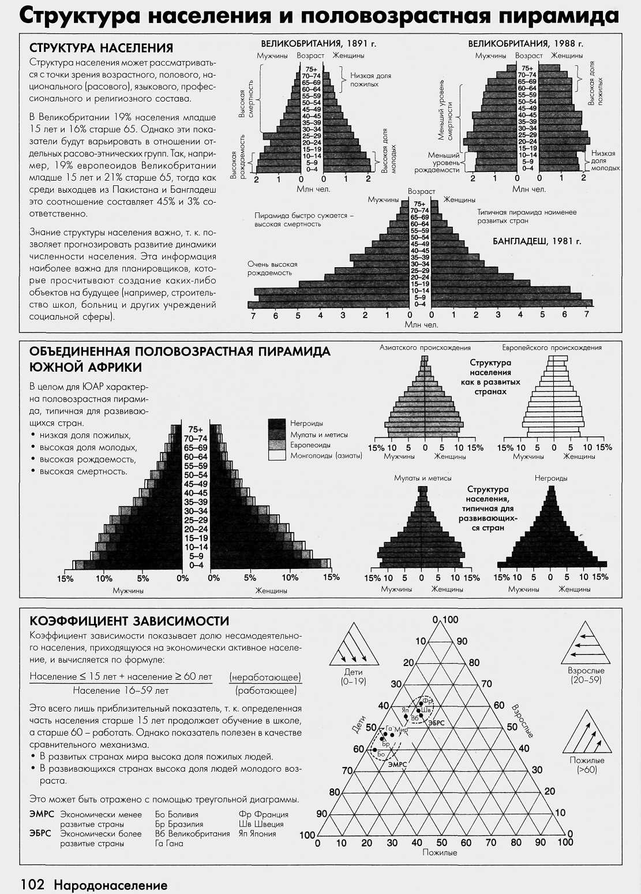

5.Записать названия географических объектов (10 баллов)

